Trudnoća I prirodni priraštaj
Predikcija ishoda I rizika trudnoća

Gavrilo Drljača E2 58/2012
Fakultet tehničkih nauka
Univerzitet u Novom Sadu
Srbija
gdrljaca@uns.ac.rs
Jelena Ilić R1 2/2016
Fakultet tehničkih nauka
Univerzitet u Novom Sadu
Srbija
jelena.ilic@uns.ac.rs

Sažetak – Sve prisutna tema u životima ljudi je rađanje deteta i velika količina novca odlazi na troškove zdravstva, a dobar deo tih troškova na zdravstvene usluge vezane za trudnoću. Tako smo i došli na ideju da vršimo analizu i istraživanje podataka koje je prikupio Centar za kontrolu i prevenciju bolesti Sjedinjenih Američkih Država u okviru nacionalnog istraživanja zdravlja članova porodice, trudnoća i prirodnog priraštaja. Korišćeni podaci su vezani za period od 2002. do 2003. godine sa ispitanicama starosti između 15 i 44 godine starosti. Fokus istraživanja je na prikupljenim podacima o toku trudnoća i celokupnog zdravlja žena, gde smo se bavili eksplorativnom analizom i vizualizacijom tih podataka, kao i predikcijom nekih parametara trudnoće, kao što su trajanje, ishod ili težina deteta u zavisnosti od ostalih podataka vezanih za samu trudnoću i trudnice. Uz pomoć Python programskog jezika i njegovih paketa vezanih za statistiku kao što su NumPy, SciPy, StatModels, MatPlotLib eksplorativnom analizom podataka došli smo do promenljivih koje najviše utiču na naše ciljne varijable, težine deteta, trajanja trudnoće i ishoda trudnoće. Kombinacijom različitih regresija, kao što su jednostruka, višestruka, Lasso i Ridge uspeli smo da kreiramo modeli koji vrše predikciju težine deteta sa tačnošću od 55%, kao i da predvidimo ishod trudnoće sa tačnošću od oko 80%. Kreirani modeli svakako nisu dovoljno dobri za upotrebu u realnim okolnostima, posebno ako uzmemo u obzir delikatnu temu koju obrađuju, ali su dovoljno dobri da predstavljaju putokaz ka nekim daljim istraživanjima.
Ključne reči—korelacija, statistika, analiza, regresija, priraštaj, CDS, R2, test skup, python.

Uvod
Na nivou SAD-a godišnje se troši više od 3.2 triliona dolara na troškove zdravstva, oko 10 000 dolara po glavi stanovnika. Deo tih troškova, naravno, odlazi i na troškove zdravstvenih usluga vezanih za trudnoću. Eksplorativnom analizom ciljnog skupa podataka može se doći do informacija značajnih za bolju raspodelu novca za ulaganje u zdravstvo. Takođe, analizom podataka se može doći do vrednih saznanja koja mogu unaprediti edukativni sistem, a samim tim i poboljšati celokupno zdravlje nacije. Osim „globalnog pogleda“ na trudnoće, analizom i predikcijom ishoda, komplikacija i ostalih osobina pojedinačnih trudnoća mogu se kreirati i planirati bolji paketi zdravstvenog osiguranja. Krajnji cilj istraživanja je kreiranje modela koji vriši predikciju ishoda trudnoće na osnovu podataka vezanih za samu trudnoću, kao i za trudnice. Fokus prvog dela rada je analiza promenljivih kao štu su dužina trudnoće i težina deteta. Intiutivno je da su ta dva podataka od velike važnosti za sam ishod trudnoće, kao i za dalji napredak deteta. Eksplorativnom analizom, kao i kreiranjem jednostavnijih modela predikcije dolazimo do skupa zapažanja koja nam pomažu u kreiranju ciljnog modela. U toku eksplorativne analize, upotrebom funkcije koja pronalazi promenljive koje su u najvećoj korelaciji sa ciljnom promenljivom došli smo do skupa premenljivih koje smo koristili prilikom kreiranja modela. Nakon toga, pristupljeno je kreiranju modela predikcije ishoda trudnoće. Primenili smo više različtih metoda regresije i prilikom svakog pokušali da optimizujemo parametre kako bi došli do najboljeg rezultata.

Prethodna rešenja

Pregnancy Outcomes by Pregnancy Intention in a Managed Care Setting
Mnoge objavljene studije pokazuju da postoji korelacija između loših ishoda trudnoće i neželjenih trudnoća, tj. da je stepen loših ishoda neproporcionalno veći kod trudnoća koje su bile neželjene. Ova studija je osmišljena da posmatra ishode nadgledanih trudnoća u zavisnosti od sociodemografskog statusa žena i toga da li je trudnoća bila neželjena ili ne.Korišćeni su podaci iz 2002. godine o 1784 žene starosti od 15 do 44 godine prikupljenih na nivou Kalifornije i poređeni su sa podacima prikupljenim na nivou države, u okviru već pomenutnog Nacionalog istraživanja porodičnog rasta. Korišćene su metode eksplorativne analize podataka i modeli višestruke regresije kako bi se istražili i predvideli ishodi i mogućnost javljanja neželjenih trudnoća u zavisnosti od sociodemografskog položaja žena. Analizom je pokazano da je 62.1% trudnoća bilo planirano, 26.4% neplanirano, a 11.4 % neželjeno. Pokazano je da su žene koje su mlade, nižeg obrazovanja, samohrane, koje konzumiraju alkohol i koje pripadaju nekoj nacionalnoj manjini, podložnije neželjenim trudnoćama. Ipak, pokazano je i da se ishodi planiranih, neplaniranih i neželjenih trudnoća statistički ne razlikuju, suprotno nekim prethodnim istraživanjima.

Determinants of and Disparities in Reproductive Health Service Use Among Adolescent and Young Adult Women in the United States
Tema rada je istraživanje uticaja na stepen upotrebe zdrastvenih usluga vezanih za reproduktivno zdravlje mladih žena u SAD-u u periodu od 2002. godine do 2008. godine. Korišćeni su podaci o 4421 žene starosti od 15 do 24 godine prikupljenih u okviru više ciklusa Nacionalnog istraživanja porodičnog rasta (koje je korišćeno i u našem radu). Korišćene su metode eksplorativne anlize podataka i modeli višestruke regresije kako bi se istražila upotreba zdrastvenih usluga iz ugla sociodemografskih i reproduktivnih osobina žena i na taj način istražile potencijalna unapređenja u tim zdravstvenim uslugama. Analizom je pokazano da je više od pola ispitanika (59%) koristilo ovaj tip zdravstvenih usluga u prethodnoj godini. Kroz regresione modele vršena je uspešna predikcija korišćenja zdravstvenih usluga u zavisnosti od starosti, obrazovanja, mesta rođenja, osiguranja, religijske pripadnosti, seksualnog iskustva, broja partnera itd. Zaključeno je da postoje nejadnakosti u korišćenju zdrastvenih usluga, pogotovo među najmlađim i socijalno najugroženijim ženama, što se može odraziti na njihovo reproduktivno zdravlje.

Set podataka
Za naše istraživanje korišćen je skup podataka prikupljen od strane Centra za kontrolu i prevenciju bolesti Sjedinjenih Američkih Država (engl. US Centers for Disease Control and Prevention –CDC) koji od 1973. godine sprovodi nacionalno istraživanje porodičnog rasta (engl. National Survey of Family Growth, u daljem tekstu NSFG). Ovo istraživanje ima za cilj da prikupi informacije o životu u porodici, sklopljenim brakovima, razvodima, trudnoćama, upotrebi kontraceptivnih sredstava, kao i zdravlju muškaraca i žena.

Obuhvat
Ovo istraživanje je vršeno u više ciklusa, a ovde ćemo koristiti podatke prikupljenje u šestom ciklusu, koji obuhvata period od januara 2002. do marta 2003. godine. Korišćeni podaci su dostupni na internet stranici ove studije: http://www.cdc.gov/nchs/nsfg/nsfg_cycle6.htm .
NSFG predstavlja studiju preseka, gde se beleže podaci jednog izabranog dela populacije u jednom trenutku vremena. Ciljna populacija ovog istraživanja su građani SAD-a između 15 i 44 godine starosti. U ovom istraživanju poseban akcenat je stavljen na različite grupe populacije, kao što su Latino-Amerikanci, Afro-Amerikanci i tinejdžeri, gde je broj ispitanika ovih grupa procentualno veći od njihove zastupljenosti u celokupnoj populaciji kako bi rezultati bili u poređenjima bili uočljiviji.
Podaci su dostupni u vidu fajlova čiji je sadržaj u ASCII formatu. Skupovi podataka su organizovani kroz parove fajlova. Prvi je „.dat“ fajl koji sadrži same podatke, organizovane u redove i kolone, gde svaki red predstavlja jednu pojavu, npr. jednu trudnoću, a drugi „.dct“ fajl predstavlja opis svake kolone, tip podatka, naziv kolone i opis vrednosti. Pošto fokus našeg istraživanja predstavlja analiza trudnoća i zdravlja žena, najviše ćemo koristiti skup podataka o trudnoćama, kao i skup podataka o ženama koje su ispitivane. U okviru skupa podataka o trudnoćama dostupni su podaci o dužini trudnoće, ishodu, redosledu trudnoće, toku, o deci rođenoj u ovoj trudnoći ili od iste majke, kao i još preko . Podaci o ispitanicima sadrže podatke o starosti, trenutnom nivou zdravlja, istoriji bolesti, nivou obrazovanja i još preko 2000 drugih obeležja.
U jednom trenutku istraživanja bilo je potrebno spojiti podatke o trudnoćama i ispitanicama, kako bi iste na lakši i efikasniji način mogli da koristimo. Spajanje je vršeno putem join operacije DataFrame objekta Pandas biblioteke (identična istoimenoj operaciji u relacionim bazama podataka) na osnovu polja caseid prisutnog u obe tabele. Zbog postojanja istoimenih obeležja u obe tabele, imenima promenljivih u tabeli ispitanika je dodat sufiks ‘r_’ (od engl. respondent – ispitanik)

Priprema podataka o trudnoćama i ispitanicama
Pregledom skupa atributa koji su u tabelama vezanim za trudnoće i ispitanice uočene su vrednosti koje bi nam mogle odvesti istraživanje ka rezultatima koji neće biti dovoljno tačni. Takve vrednosti bi tokom eksplorativne analize mogli da dovedu do zabune, a tokom kreiranje modela do nedovoljno preciznih predikcija. Bilo je potrebno te vrednosti izbaciti iz skupa podataka ili zameniti takozvanim null vrednostima (tj. NaN u programskom jeziku Python.
U nastavku su neki od primera takvih, netačnih, podataka u obuhvaćenom skupu.Starost trudnica je bila iskazana u vekovima, te je jednostavnom transformacijom prebačena u godine. Težina deteta je bila iskazana kroz dve promenljive čije su vrednosti bile u imperijalnim jedinicama, te su one spojene u jednu prebačene u kilograme. Takođe, jedan broj promenljivih je kao moguće vrednosti imao i kodirane vrednosti za specijalne slučajeve, koji su morali biti uklonjeni, jer bi predstavljali očigledno ekstremne vrednosti tokom analize. Na primer, neke vrednosti promenljive birthwgt_lb (težina deteta u uncama) su bile 97, 98, 99, što predstavlja kodirane vrednosti za slučajeve kada podataka „Nije dostupan“, „Ispitanak nije želeo da podeli tu informaciju“ i „Vrednost nepoznata“, respektivno. Takve kodirane vrednosti su zamenjene NaN vrednostima, koje se „preskaču“ u funkcijama programskog jezika Python, bilo da smo sami te funkcije pisali ili koristili već postojeće. Kako bi se ispravno kreirali modeli predikcije nad ishodom trudnoće, koja je intuitivno binarna promenljiva, a implementaciono joj je domen veći od dve vrednost, zbog dodatnih kodiranih vrednosti, sličnih prethodnom primeru, bilo je potrebno izvrišiti transformaciju i nad tom promenljivom. Uzeto je da sve trudnoće koje imaju ishod pozitivan imaju vrednost promenljive live_outcome 1, dok sve ostale imaju vrednost 0.

Kreiranje obučavajućeg i test skupa podataka
Kako bismo lakše verifikovali rezultate istraživanja, bilo je potrebno kreirati obučavajući i test skup podataka na osnovu čitavog obuhvaćenog skupa. Na slučajan način je odabrano 80% svih trudnoća i odlučeno je da one pripadaju obučavajućem skupu, a ostatak test skupu.
Identify applicable sponsor/s here. If no sponsors, delete this text box (sponsors).

Statistika
Odlučili smo da kroz eksplorativnu analizu vidimo atribute I uopšte dobijemo jasniju sliku o skupu podataka sa kojim raspolažemo a da potom kroz različite metode regresije vidimo šta možemo zaključiti u vezi naših atributa.

Eksplorativna analiza
Krenuli smo sa analiziranjem atributa. Na narednim histogramima se mogu videti vrednosti.
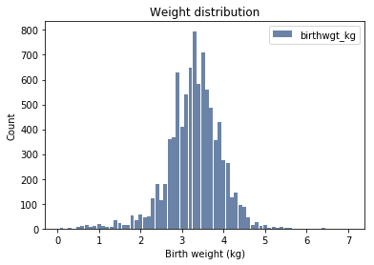
Sl: birthweight

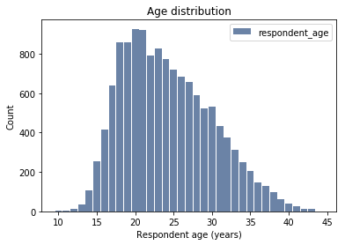
Sl: respage

Na slici birthweight, koja nam grafički prikazuje težinu živo rođenih beba, možemo videti da je opseg kilaže od 2.8 do 4 kg. Pre I posle ovih pikova vidimo drastično opadanje broja beba.
Gledajući sliku respage vidimo da je broj godina ispitanica u vrhu oko 20 godina, što znači da je najviše onih koje su oko 20 godin starosti, a da onda polako opada kako se broj godina povećava do 44 godine starosti. Takođe samim tim nam histogram nije simetričan.

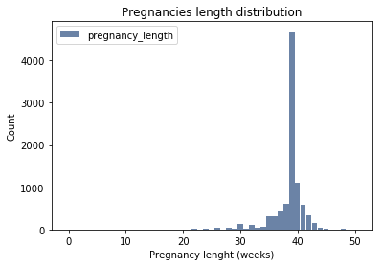
Sl: Trudnoća u nedeljama
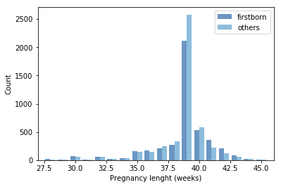
Sl:Prva I naredne trudnoće

Trudnoća izražena u gestasijskim nedeljama, kako možemo videti na slici Trudnoća u nedeljama, je sa modom 38 gde vidimo da je to poprilično ravnomerno raspoređen histogram.
A već na narednoj slici, Prva I naredne trudnoće, vide se poređenja kada se rađaju prve bebe u odnosu na naredne. Neznatno ranije stižu prve bebe u odnosu na ostale mada je poprilično nezahvalno uopšte pričati o nedeljama trudnoće s obzirom na to da određivanje gestacijske nedelje nije egzaktan podatak. Ali gledajući I da su im mean-ovi drugačiji, izračunavanjem smo dobili da je u stvari vremenska razlika 0,2% . Pošto nam ovo baš I nije bila neka rezlika uradili smo Probability Mass Function I normalizacijom vrednosti smo dobili ovakav bar graf I step function.

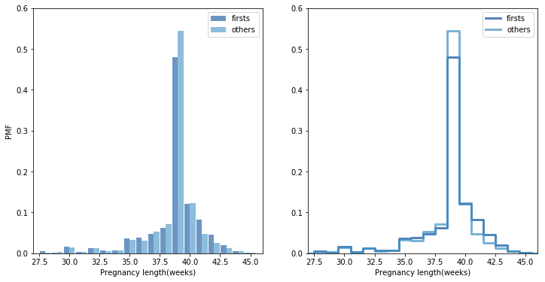
Sl: Probability Mass Function

Slika je malo sitnija ali u principu došli smo do toga da budemo sigurni da nas veličina uzorka neće dovesti u zabludu. Ovde možemo videti da je više verovatno da će prve bebe stići u 39oj I 40oj nedelji u odnosu na druge.

Metode regresije

Diskusija
Činjenica je da studija kao ova korišćena ovde pruža veliki broj informacija I detaljnijim analizama kao I poređenjem sa podacima iz narednih godina može se sprovesti značajno I obimno istraživanje.

Sumarizacija
Rezultati ovog našeg rada nisu sa spektakularnim značenjem I manje više su predvidivi. Kao jedan od mogućih problema vidimo da je I preveliki opseg atributa ponekad I koban za istraživanje jer je prepun informacija koje bi se mogle istraživati. Nekada je to dobro a nekada jednostavno vodi na stranputice. Na grafiku brthweight jasno se može videti da postoje živo rođene bebe sa veoma malim brojem kilograma. Živo su sigurno rođene ali dalji podaci o tim bebama nisu nam poznati. Statistički nam se pojavljuju ali moguće je da nam u stvari nije validan podatak. Nedovoljno jaka regresija u našem slučaju takođe nam bila od pomoći.
B. Mogući pravci daljeg rada
Pravci daljeg rada su mogući u mnogim smerovima u zavisnosti od toga kome će koristiti podaci. U smeru praćenja rađanja beba koje su druge po redu, moglo bi se ispratiti koliko je žena koje su imale neželjene prve trudnoće, dobile I druge bebe kao takođe neželjene. Kroz takvu vrstu studije se takođe može videti treba li poboljšati I sprovesti edukaciju o začećima čak I kod žena koje su već rađale. Sa druge strane psiholozima bi podaci bili interesantni za praćenje psiholoških stanja kod trudnica koje su imale neželjene trudnoće. Jesu li se te majke odvažile na ponovno rađanje dece I kako im se to na psihu odrazilo tj koliko njih je imalo postporodjajnu depresiju ili neke teže oblike zdravstvenih problema. Ako govorimo o devojkama koje su rodile sa već 18 godina starosti kod njih bi bilo interesantno ispratiti koliko njih je nastavilo dalje školovanje. Kroz ovakvu studiju bi obrazovni sistem mogao da pravi planove I programe prilagođene mogućnostima upravo ovakvih majki. Veliki je broj mladih mama koje bi I nastavile školovanje da im je kompletan sistem obrazovanja naklonjeniji. Kao što možete videti ideje su nebrojane te je samo potrebno imati ciljanu grupu za koju se radi istraživanje.

Acknowledgment (Heading 5)
The preferred spelling of the word “acknowledgment” in America is without an “e” after the “g.” Avoid the stilted expression “one of us (R. B. G.) thanks ...”. Instead, try “R. B. G. thanks...”. Put sponsor acknowledgments in the unnumbered footnote on the first page.

Bibliografija
- Pregnancy Outcomes by Pregnancy Intention in a Managed Care Setting, Postlethwaite, D., Armstrong, M.A., Hung, YY. et al. Matern Child Health J (2010) 14: 227. doi:10.1007/s10995-009-0446-5
http://link.springer.com/article/10.1007%2Fs10995-009-0446-5
- Determinants of and Disparities in Reproductive Health Service Use Among Adolescent and Young Adult Women in the United States, 2002–2008, Kelli Stidham Hall, PhD, MSN, Caroline Moreau, MD, PhD, and James Trussell, PhD
http://ajph.aphapublications.org/doi/abs/10.2105/AJPH.2011.300380
- I.S. Jacobs and C.P. Bean, “Fine particles, thin films and exchange anisotropy,” in Magnetism, vol. III, G.T. Rado and H. Suhl, Eds. New York: Academic, 1963, pp. 271-350.
- K. Elissa, “Title of paper if known,” unpublished.
- R. Nicole, “Title of paper with only first word capitalized,” J. Name Stand. Abbrev., in press.

